



**H. CONGRESO DEL ESTADO DE YUCATÁN**

**DIP. ERIK JOSÉ RIHANI GONZÁLEZ**

**PRESIDENTE DE LA MESA DIRECTIVA**

**P R E S E N T E**

La suscrita **Diputada Fabiola Loeza Novelo, integrante de la LXIII legislatura local del Congreso del Estado de Yucatán,** con fundamento en los artículos 35 fracción I de la Constitución Política del Estado de Yucatán, 16 y 22 de la Ley de Gobierno del Poder Legislativo; 68 y 69 de su propio reglamento, ambos del Estado de Yucatán, me permito presentar ante esta noble soberanía la siguiente, **Iniciativa con proyecto de decreto por la que se declara el día 9 de marzo de cada año, como “Un día sin nosotras en el Estado de Yucatán”; se reforma el Código Penal; y se reforma la Ley de Gobierno del Poder Legislativo; ambos ordenamientos del Estado de Yucatán, todo lo anterior, en materia de avance sustancial e institucional en la defensa de los derechos de las mujeres y la paridad intraparlamentaria,** con base a la siguiente:

**EXPOSICIÓN DE MOTIVOS**

México, en el año 2020, vio nacer un movimiento cuyo objetivo fue visibilizar las problemáticas que a diario enfrentan millones de mujeres en nuestro país; estas problemáticas provienen de diversas injusticias, prácticamente en todos los ámbitos de la sociedad, donde las mujeres son agraviadas en temas tales como laborales, económicos, en salud y principalmente, en la procuración, impartición y garantía de justicia, así como en su protección por parte del Estado Mexicano.

En ese año, diversos colectivos feministas alzaron la voz y exigieron a las autoridades actuar en consecuencia para frenar todo tipo de violencia en contra de las mujeres en el país; de ahí que en se haya focalizado la atención en una campaña o movimiento social de las mujeres denominado “9M”, lo cual se entiende como una protesta pacífica en alusión a la Conmemoración del Día Internacional de la Mujer de cada 8 de marzo.

Cabe señalar que el “9M”, hace referencia al día 9 de marzo de cada año, en la cual las mujeres exigen una gran concientización y reflexión respecto a su papel en las sociedades, así como su ausencia a causa de la violencia, tristemente, por la comisión de delitos, tales como homicidios y feminicidios, no solo en México sino en todo el mundo. **Ese movimiento se le denominada “Un día sin Nosotras”.**

No se deja de lado que ese movimiento, que en esencia es hacer un llamado al respeto de los derechos de las mujeres, tiene sus orígenes internacionales desde el mes del año 2017, cuando por primera vez, participaron mujeres de 50 países, y más de 200 ciudades. No fue sino hasta hace tres años que, durante la pandemia del Covid, los grupos de feministas hicieron un llamado a “desaparecer”, la cual consistía en no salir a las calles, no hacer compras, no presentarse a los salones educativos, así como no ir a trabajar ni tener presencia en redes sociales, **esto para ejemplificar el daño que ocasiona su ausencia en todos los sectores de la sociedad ante la escalada de violencia en su contra.**

Igualmente, se resalta que las iniciadoras del también denominado “Paro Nacional de Mujeres”, se le atribuye al colectivo feminista “Las Brujas del Mar”, del Estado de Veracruz de Ignacio de la Llave, que dieron impulso al accionar y concientización nacional para que ese tipo de manifestaciones pacíficas significaran **un claro llamado a los gobiernos locales y al federal para fortalecer las políticas públicas a favor de la mujer en todo México.**

Ahora bien, se ha hecho mención que las mujeres nos unimos a ese movimiento apenas en el año 2020; las razones fueron por demás justificadas, pues en ese tiempo, la Comisión Nacional para Prevenir y Erradicar la Violencia contra las Mujeres, la CONAVIM, **registró que el primer semestre de ese año se verificó que un 73% de homicidios dolosos en contra de mujeres fue perpetrado con arma de fuego; asimismo, que los feminicidios con arma de fuego fueron en un 20%.**

A eso, se sumó que, por el confinamiento y resguardo domiciliario a causa de la pandemia, la propia **Comisión Nacional de los Derechos Humanos**, expresó que la violencia femenil tuvo un aumento, lo que visibilizó las desigualdades y las carencias estructurales en la defensa de las mujeres[1].

Una vez que se han expuesto de manera breve algunas cifras correspondientes al año 2020; es menester para los fines de esta iniciativa, hacer mención las actuales cifras ofrecidas por el gobierno federal a través del Secretariado Ejecutivo del Sistema Nacional de Seguridad Pública[2] respecto a homicidios, feminicidios y delitos en contra de las mujeres en el territorio mexicano.

En ese sentido, en cuanto al primer trimestre de este año, hubo un incremento del 8.7% en homicidios dolosos hacia mujeres en comparación con el año pasado. El principal medio para cometer los crímenes son las armas de fuego. Esto significa que las mujeres víctimas de homicidio doloso pasaron de 620 casos en el primer trimestre de 2022 a 674, para el mismo periodo de 2023.

Del total de los casos reportados entre enero y marzo de este año, en al menos 71.2% se utilizó un arma de fuego: durante el mismo periodo de 2022, en 73.5% de los crímenes se usaron.

Durante ese primer trimestre, el estado de Guanajuato ha sido la entidad más violenta con 103 víctimas, seguido del Estado de México con 91 y Chihuahua, con 59 homicidios dolosos de mujeres.

Si bien durante el primer trimestre de este año se tuvo una ligera disminución en casos relacionados a feminicidios, el número no es para nada alentador, ya que a nivel nacional se reportaron 227 feminicidios, cifra que representa una disminución de 7.7% víctimas en comparación con el mismo periodo de 2022.

Por lo que hace al medio de comisión, el uso de armas se mantiene como una de las principales formas de cometer el crimen ya que, de enero a marzo de este año, 28% de los casos el feminicidio fue cometido con armamento, mientras que, en 2022, la cifra fue de 25.2%. Para este delito, el Estado de México; Oaxaca y Veracruz son las entidades con el mayor número de feminicidios. Atendiendo a los casos referidos, tanto **homicidios dolosos y feminicidios, durante el primer trimestre de 2023 fueron 901 víctimas, 3% más que las 870 reportadas para los mismos meses del 2022. Esto, sigue siendo por demás alarmante en nuestro país.**

Ahora bien, la suscrita también considera importante referir a índices presentados por el Instituto Nacional de Estadística y Geografía relacionados a **la violencia que se presenta en mujeres de 15 años en adelante**, el cual fue dado a conocer en el año 2022, y contienen datos del año 2021 como parte de la **Encuesta Nacional sobre la Dinámica de las Relaciones en los Hogares (ENDIREH).**

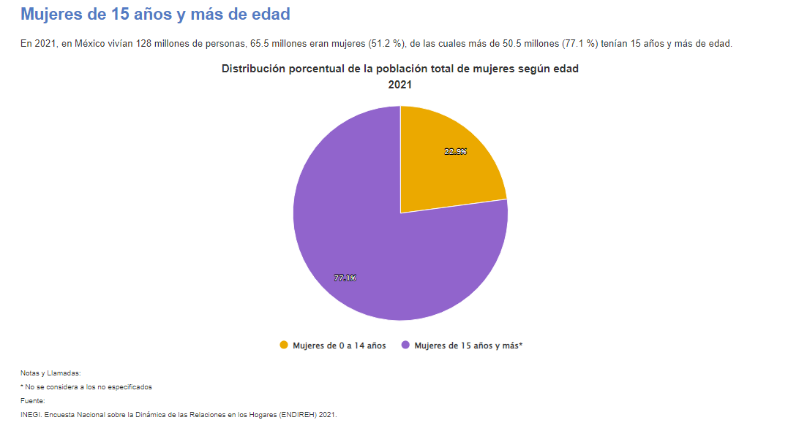

En 2021, a nivel nacional, **del total de mujeres de 15 años y más, 70.1 % han experimentado al menos un incidente de violencia[3],** que puede ser psicológica, económica, patrimonial, física, sexual o discriminación en al menos un ámbito y ejercida por cualquier persona agresora a lo largo de su vida.

La violencia psicológica es la que presenta mayor prevalencia (51.6 %), seguida de la violencia sexual (49.7 %), la violencia física (34.7 %) y la violencia económica, patrimonial y/o discriminación (27.4 %).

Mientras que, de octubre 2020 a octubre 2021, 42.8 % de las de mujeres de 15 años y más experimentaron algún tipo de violencia, la violencia psicológica es la que presenta mayor prevalencia (29.4 %), seguida de la violencia sexual (23.3 %), la violencia económica, patrimonial y/o discriminación (16.2 %) y la violencia física (10.2 %).

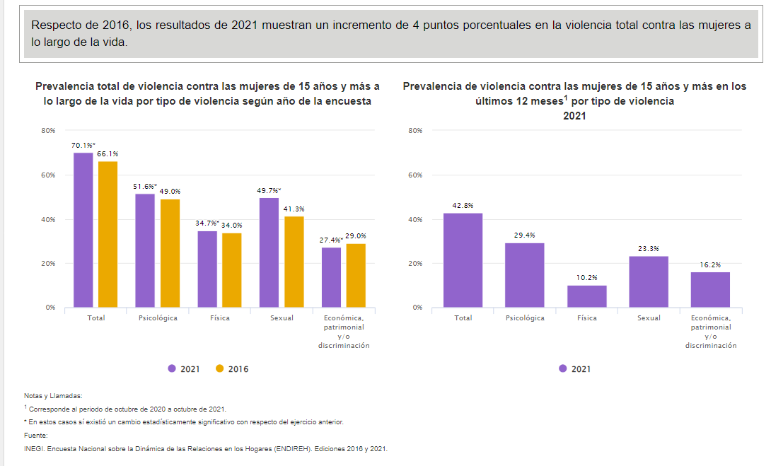

Las entidades federativas donde las mujeres de 15 años y más han experimentado mayor violencia a lo largo de su vida son: Estado de México (78.7 %), Ciudad de México (76.2 %) y Querétaro (75.2 %).

Mientras que los estados con menor prevalencia son: Tamaulipas (61.7 %), Zacatecas (59.3 %) y Chiapas (48.7 %).

Las entidades federativas donde las mujeres de 15 años y más que han experimentado más violencia de octubre 2020 a octubre 2021 son: Querétaro (49.8 %), Colima (48.2 %) y Aguascalientes (48.0 %). Por su parte, Baja California (37.2 %), Tamaulipas (34.2 %) y Chiapas (26.9 %), son las entidades que presentan las prevalencias más bajas en ese periodo.

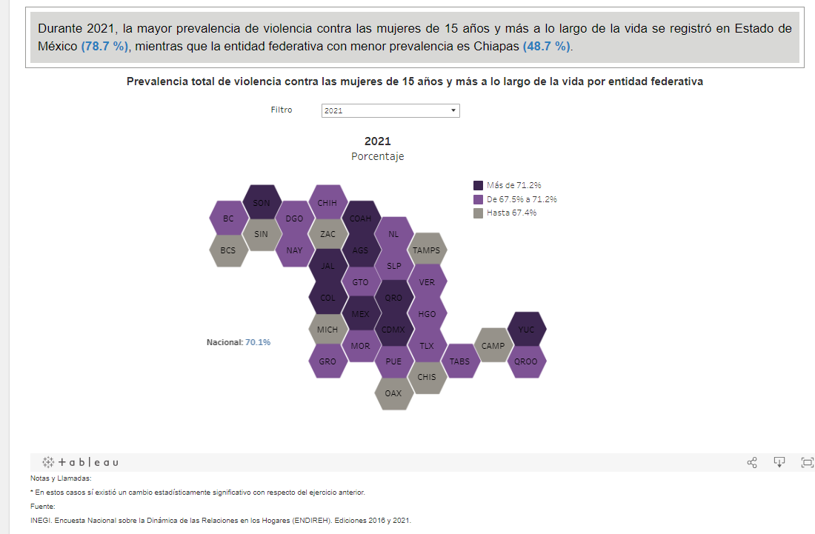

En la medición, Yucatán cuenta con un porcentaje **de 71.4 en la prevalencia de violencia en contra de las mujeres de 15 años en adelante**. Ahora, la medición respecto a los 12 meses, esto en el año 2021, la **entidad tuvo una prevalencia arriba del 44% en este fenómeno.**

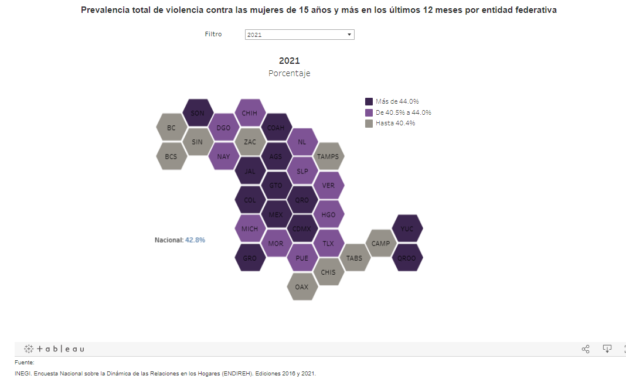

El organismo constitucional en estadística, ofrece datos relevantes respecto al grupo de donde provienen las mujeres violentadas en el rango de 15 años de edad en adelante, **siendo las del entorno urbano las que han tenido aumentos graduales en la prevalencia de todos los tipos de violencia, esto desde el año 2016.**

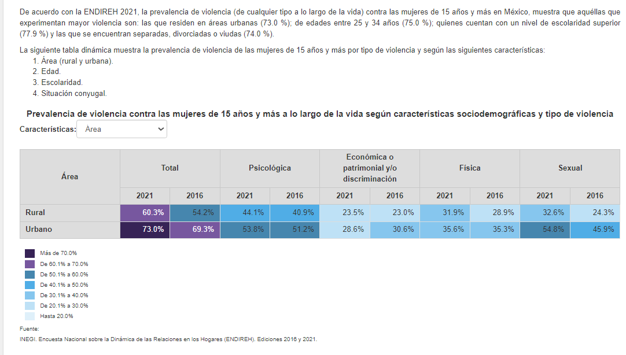

Cabe señalar que, de acuerdo al estudio hecho en el tema, se establecen los tipos de violencia y el ámbito en cual ocurren, esto para poder dar cifras que exponen en cuáles situaciones se desarrolla mayor prevalencia, siendo las siguientes:

Ámbitos de la vida:

* **Escolar**
* **Laboral**
* **Comunitario**
* **Familiar**
* **Pareja**

Tipos de violencia:

* **Psicológica**
* **Económica o Patrimonial**
* **Física**
* **Sexual**

En el tema, en cuanto a la entidad, se cuenta con datos que desglosan por tipo de violencia a mujeres mayores de 15 años, en términos de la encuesta realizada por el INEGI, de los cuales se estimaron las siguientes cifras:

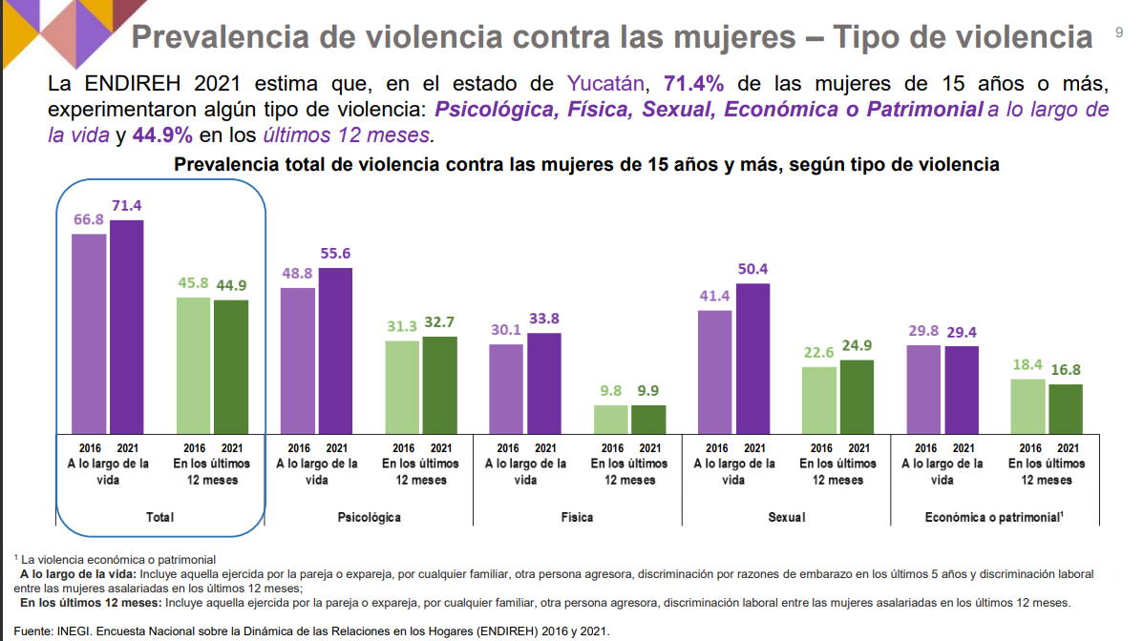

En el tema de la violencia, según el ámbito en el cual sucede, la prevalencia en Yucatán denota **que el área comunitaria** es la que presenta mayor índice de repetición en el periodo de 2016 al 2021.

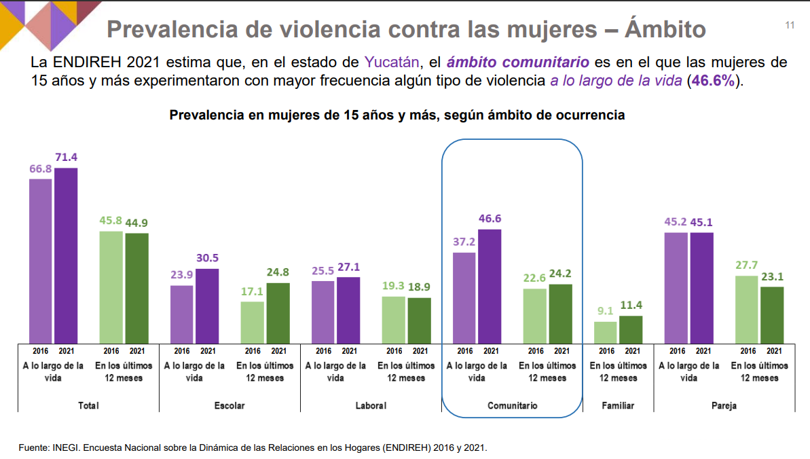

Dentro de ese ámbito, las cifras se desglosan de la siguiente manera:

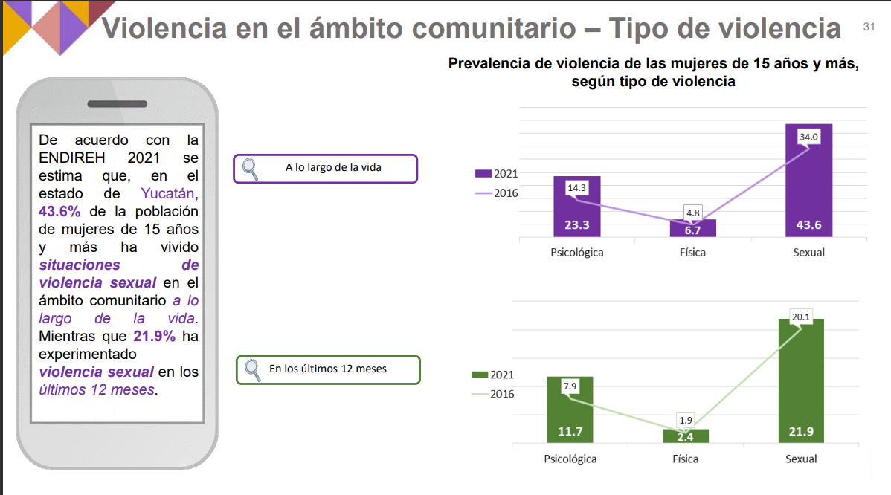

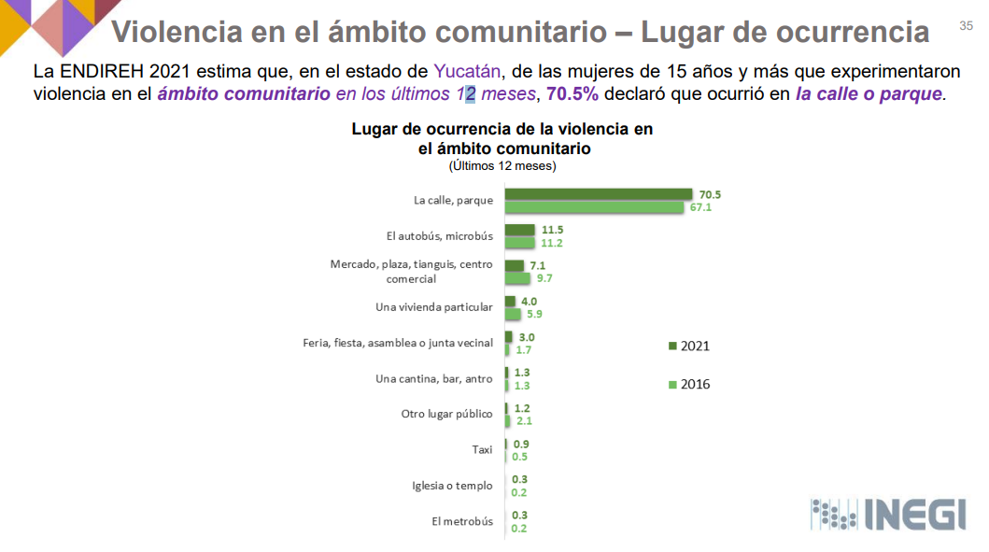

Se observa que las mujeres, **sufren violencia comunitaria mayormente en la calles o espacios públicos como los parques,** seguido de los autobuses o transportes públicos, como los sitios en donde se presenta este fenómeno con mayor frecuencia en la entidad.

Ahora bien**, la violencia familiar**, también ha tenido un aumento en los últimos años, lo cual se plasma en la siguiente gráfica:

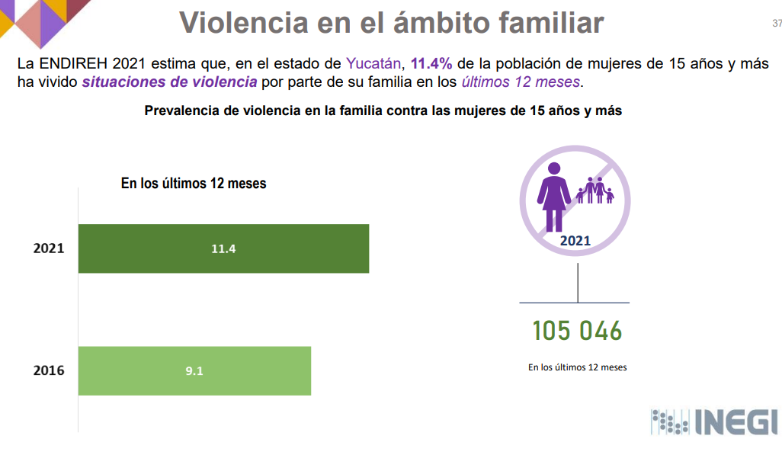

Los **tipos de la violencia familiar**, se concentran de la siguiente manera:

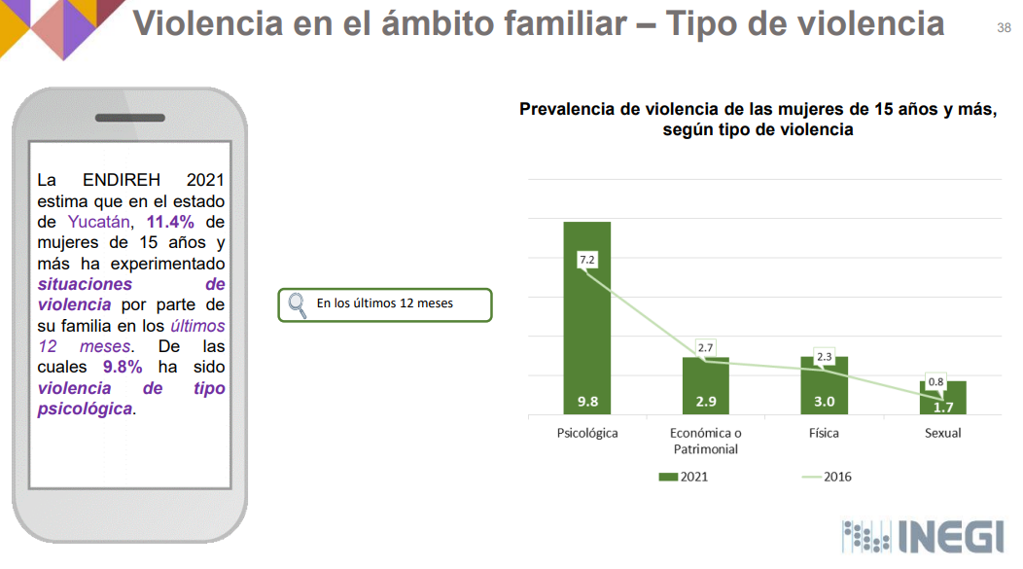

Respecto a los agresores, tristemente, dentro del hogar se encuentran **las cifras más alarmantes, ya que el violentador es el padre, un hermano o la propia madre en más de las veces.**

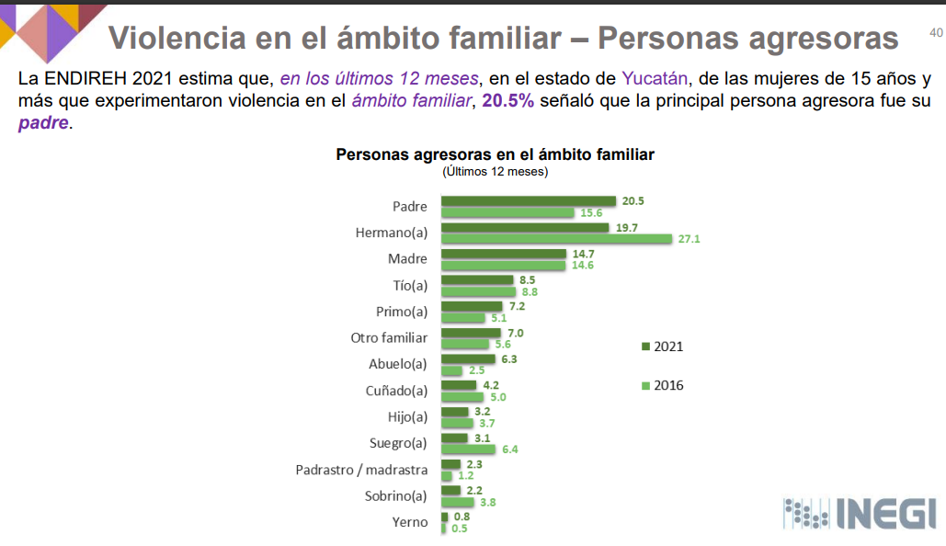

Por lo que hace a este tipo de violencia, los lugares en los cuales se verifica se presentan en Yucatán de la siguiente manera**:**

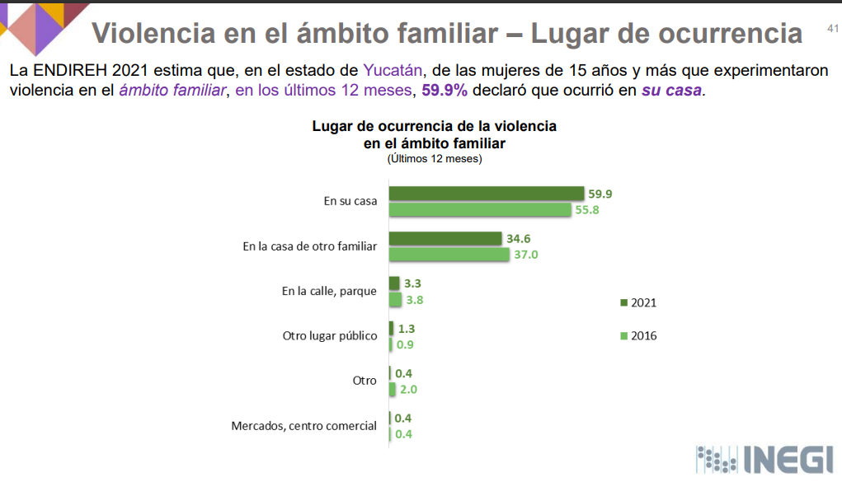

Bajo este contexto, **la violencia de pareja** también tiene una prevalencia significativa en la entidad:

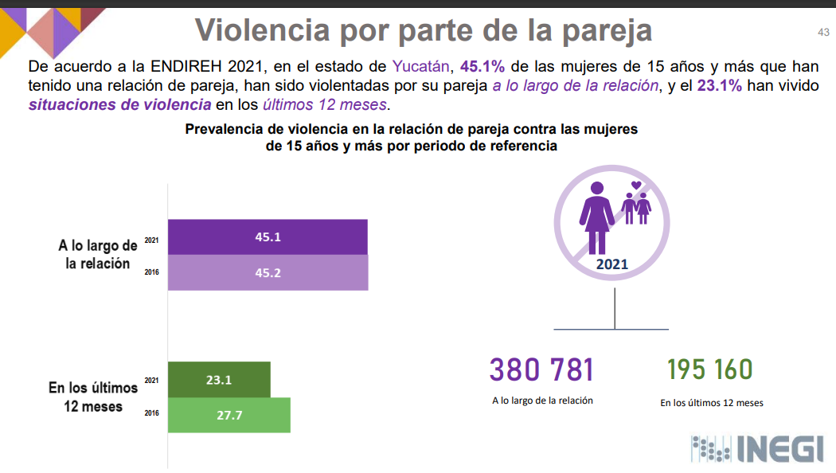

En este tipo de violencia, **Yucatán se encuentra dentro de los primeros lugares en su comisión, cuando se habla de violencia de pareja a lo largo de la relación:**

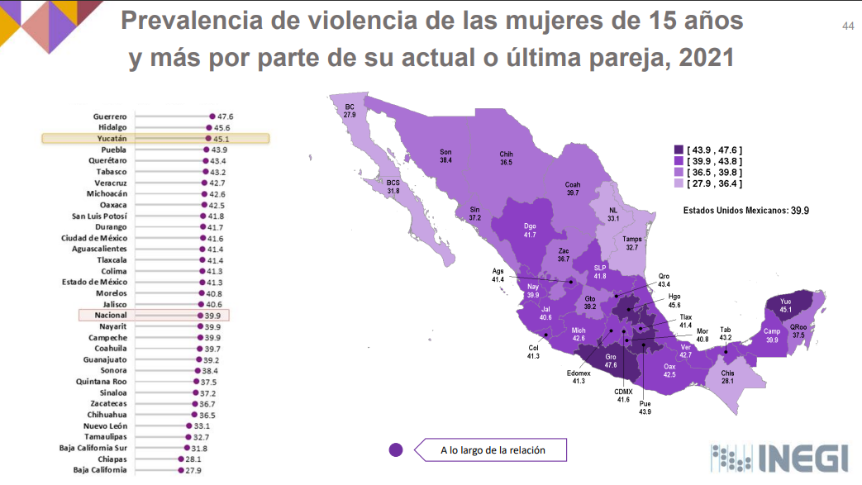

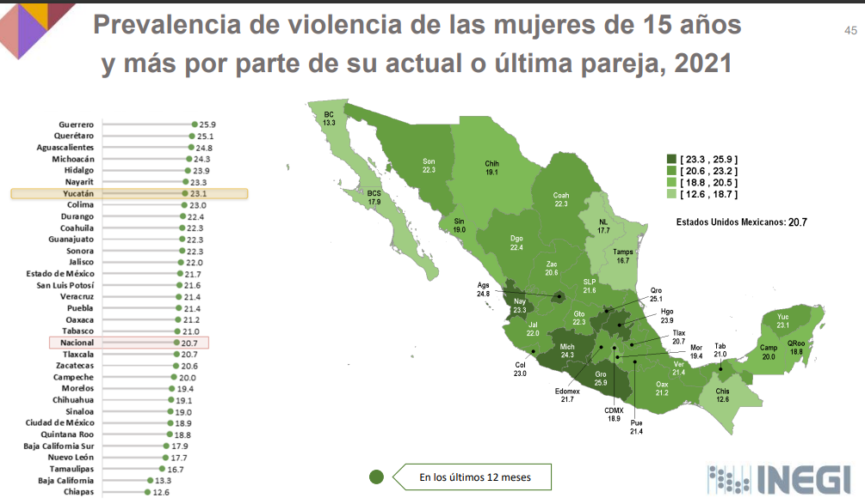Respecto a los últimos 12 meses en las relaciones de pareja, el estudio arrojó los siguientes datos:

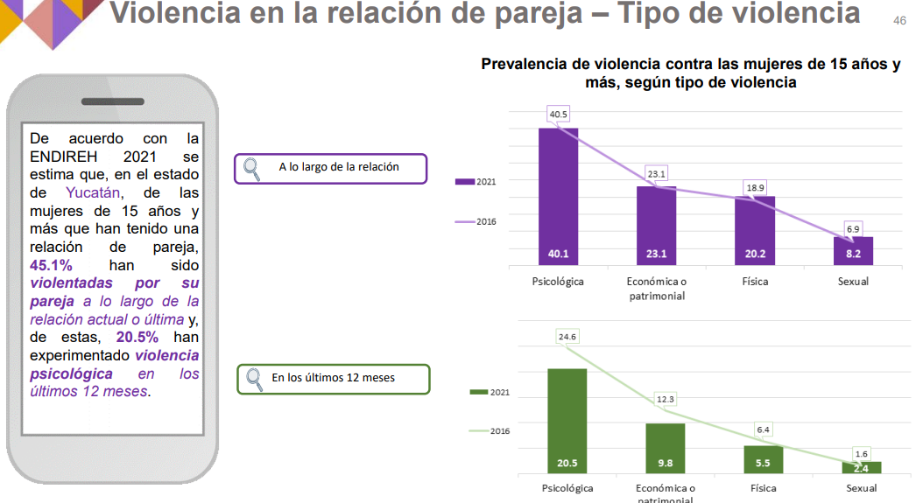Los datos en este rubro, **en cuanto a los tipos de violencia que se generan en agravio de la mujer, ya sea en toda la relación o en el último año**, se constató lo siguiente:

Como se observa, nuestro país, y la entidad, comparten datos que son preocupantes y que deben no solo visibilizarse, sino atenderse mediante las políticas públicas que atiendan la eliminación de la violencia hacia las mujeres; de nueva cuenta, el Secretariado Ejecutivo, expresa que en lo que va de este año 2023, al mes de julio, **delitos como la violencia familiar, la violencia de género, el abuso y acoso sexual, entre otros ilícitos que afectan directamente a las mujeres, se elevaron en comparación con un año anterior.**

Cifras recientes del Secretariado Ejecutivo del Sistema Nacional de Seguridad Pública muestran que hubo una reducción entre enero y julio de este año de 6.25% en los homicidios de mujeres, con respecto al mismo periodo del año pasado, así como una baja de 11.3% en los feminicidios.

**Sin embargo, otros delitos como la violencia familiar se incrementaron en 7.2% entre enero y julio de este año, en comparación con el mismo periodo de 2022.**

Según los datos oficiales, en siete meses de 2023, se han denunciado, al menos, 170,488 casos de violencia familiar en todo el país; un año antes, esta cifra se colocaba en 158,912 reportes.Asimismo, la violencia de género en todas sus modalidades se elevó en más de 24% en el mismo periodo de análisis, ello al pasar de 3,057 denuncias en 2022 a 3,802 en 2023.

En Yucatán, respecto al delito de feminicidio hasta el mes de septiembre de este año, se reportan **9 casos que se siguen bajo ese tipo penal; cabe señalar que ya se ha rebasado la cifra en su comisión respecto al año próximo pasado en la entidad.**

**Si bien en la presente iniciativa ya se han dado cifras de la privación de la vida a las mujeres, es necesario traer a colación diversos comentarios relacionados al delito del feminicidio**, así como algunos antecedentes en la construcción de este antijurídico en México y que a la fecha se contempla en las legislaciones penales de todo el país.

Los asesinatos en contra de mujeres por razones de género se han presentado en varias sociedades del mundo a lo largo de la historia, no obstante, ponerles nombre a estos asesinatos es algo relativamente reciente que ha permitido visibilizar una realidad. Pensamos que “la tarea de identificar en cada homicidio de mujeres a los autores, dinámicas y contextos es imprescindible para reconocer aquellos que son feminicidios[4].

La regulación del tipo penal de feminicidio responde a la necesidad de reconocer el contexto de violencia en particular que experimentan las mujeres que, en su forma más extrema, puede derivar en la privación de la vida.

De este modo, el feminicidio se relaciona con las expresiones de violencia en escalada que se presentan en el ámbito familiar, así como en el comunitario. Además, el delito de feminicidio tiene un componente institucional en tanto que puede traer consigo la acción u omisión para obstaculizar el acceso a la justicia.

En el feminicidio se encuentra implícita la cosificación de las mujeres, y se vincula además con violaciones a distintos derechos de las mujeres, particularmente con el derecho a una vida libre de violencia.

De tal forma, además de proteger el derecho a la vida de las mujeres[5], el tipo penal de feminicidio tiene por objetivo el sancionar la violación a la dignidad humana de la mujer, al considerar que su vida es un bien jurídico del que se puede disponer libremente.

Dentro los casos más relevantes en los cuales México ha sido condenado por la Corte Interamericana de Derechos Humanos, es el caso denominado ***“CASO GONZÁLEZ Y OTRAS (“CAMPO ALGODONERO”) VS. MÉXICO”***[6] en esa ocasión, el Estado Mexicano tuvo que atender diversos señalamientos por la violación a diversos derechos de las víctimas como son la libertad sexual, derechos de las niñas, niños, así como garantías procesales y protección judicial. Estos lamentables hechos, también nos llevan a citar a las cientos de mujeres víctimas de feminicidios, llamadas “las muertas de Juárez”.

Como parte las modificaciones legislativas que sucedieron a dicha condena de la Corte Internacional, el delito de **feminicidio se previó en el Código Penal Federal, el cual, se encuentra previsto en el artículo 325 de dicha norma**.

Asimismo, parte de los esfuerzos institucionales para abatir los índices de la comisión del este tipo penal se encuentran en la **Ley General de Acceso de las Mujeres a una Vida Libre de Violencia**, la cual prevé un capítulo específico donde se aborda la violencia feminicida y la alerta de violencia de género, a saber:

***“CAPÍTULO V***

***DE LA VIOLENCIA FEMINICIDA Y DE LA ALERTA DE VIOLENCIA DE GÉNERO CONTRA LAS MUJERES***

***ARTÍCULO 21.-******Violencia Feminicida: Es la forma extrema de violencia de género contra las mujeres, las adolescentes y las niñas, producto de la violación de sus derechos humanos y del ejercicio abusivo del poder, tanto en los ámbitos público y privado, que puede conllevar impunidad social y del Estado.*** *Se manifiesta a través de conductas de odio y discriminación que ponen en riesgo sus vidas o culminan en muertes violentas como el feminicidio, el suicidio y el homicidio, u otras formas de muertes evitables y en conductas que afectan gravemente la integridad, la seguridad, la libertad personal y el libre desarrollo de las mujeres, las adolescentes y las niñas.*

*En los casos de feminicidio se aplicarán las sanciones previstas en la legislación penal sustantiva.*

***ARTÍCULO 22.-******Alerta de Violencia de Género contra las mujeres: Es el conjunto de acciones gubernamentales coordinadas, integrales, de emergencia y temporales realizadas entre las autoridades de los tres órdenes y niveles de gobierno, para enfrentar y erradicar la violencia feminicida en un territorio determinado****; así como para eliminar el agravio comparado, resultado de las desigualdades producidas por ordenamientos jurídicos o políticas públicas que impiden el reconocimiento o ejercicio de los derechos humanos de las mujeres, las adolescentes y las niñas, a fin de garantizar su pleno acceso al derecho a una vida libre de violencias.*

*El procedimiento para la emisión de la Alerta de Violencia de Género contra las mujeres deberá ser pronto y expedito, atendiendo a la situación de urgencia de los hechos documentados que motiva su solicitud y al territorio especificado en la misma, así como al principio de debida diligencia.”*

Tales artículos, expresan y dan forma a toda una estructura gubernamental para combatir la violencia extrema en contra de las mujeres, las niñas, niños y adolescentes, así como para desplegar medidas institucionales para salvaguardar la integridad en ciertos momentos en los cuales, la violencia feminicida se presenta de manera reiterada en una o varias entidades del país.

Dentro del marco normativo yucateco, se halla también la tipificación del delito de Feminicidio, e igualmente se cuenta con una legislación en materia de acceso a una vida libre de violencia para las mujeres, en este último caso, contiene parámetros para que las instancias locales, tal como la Comisión Estatal de Derechos Humanos, pueda solicitar la declaratoria de alerta en términos de la legislación general.

Respecto al tipo penal, el Código local en esa materia establece lo siguiente:

***“CAPÍTULO X***

***Feminicidio***

***Artículo 394 Quinquies.-*** *Comete el delito de feminicidio quien dolosamente prive de la vida a una persona de sexo femenino por una razón de género. Se considera que existen razones de género cuando concurra cualquiera de las circunstancias siguientes:*

*I.- La víctima presente signos de violencia sexual de cualquier tipo, previas o posteriores a la privación de la vida.*

*II. A la víctima se le hayan infligido lesiones o mutilaciones infamantes o degradantes, tortura o tratos crueles e inhumanos, se le hayan practicado mutilaciones genitales o de cualquier otro tipo, previo a la privación de la vida o actos de necrofilia, cuando estas impliquen menosprecio a la mujer o a su cuerpo.*

*III. Existan antecedentes de violencia familiar, laboral, comunitaria, político, escolar, económica, patrimonial, psicológica o cualquier otro tipo de violencia motivada por razones de género, del sujeto activo en contra de la víctima.*

*IV.- La pretensión infructuosa del sujeto activo de establecer o restablecer una relación de pareja o de intimidad con la víctima.*

*V. Haya existido entre el sujeto activo y la víctima parentesco por consanguinidad o afinidad o una relación sentimental, afectiva, laboral, docente, de confianza, o de alguna otra que evidencia desigualdad o abuso de poder entre el agresor y la víctima.*

*VI. Existan datos que establezcan que hubo amenazas directas o indirectas relacionadas con el hecho delictuoso, acoso o lesiones del sujeto activo en contra de la víctima.*

*VII.- La víctima haya sido incomunicada, cualquiera que sea el tiempo previo a la privación de la vida.*

*VIII. El cuerpo de la víctima sea expuesto, arrojado, depositado o exhibido en un lugar público.*

*IX.- El cuerpo o restos de la víctima hayan sido enterrados, ocultos, incinerados o desmembrados.*

*X.- Cuando la víctima se haya encontrado en un estado de indefensión, entiéndase esta como la situación de desprotección real o incapacidad que imposibilite su defensa o la solicitud de auxilio.*

*XI.- Que el sujeto activo haya obligado a la víctima a realizar o ejercer la prostitución, o haya ejercido actos de trata de personas en agravio de la víctima.*

*XII.- Cuando el sujeto activo mediante engaños tenga comunicación con la víctima a través redes sociales o cualquier plataforma tecnológica, logrando obtener su confianza momento antes de privarla de la vida.*

*XIII.- La situación de vulnerabilidad en la que se encontraba la víctima al momento de la comisión del delito por el imputado.*

*XIV.- Cuando la víctima se encuentre embarazada.*

*A quien cometa el delito de feminicidio se le impondrán de treinta y dos a cuarenta y cinco años de prisión y de mil quinientos a dos mil quinientos días- multa.*

*Las penas previstas se incrementarán hasta en una tercera parte en su mínimo y máximo si el delito fuere cometido previa suministración de estupefacientes o psicotrópicos para causar la inconsciencia de la víctima.*

*Si entre el sujeto activo y la víctima existió una relación de parentesco por consanguinidad en línea recta, sin limitación de grado, o colateral hasta el cuarto grado o por afinidad hasta el cuarto grado; laboral, docente, sentimental o cualquier otra que implique confianza, subordinación o superioridad, se impondrá una pena de prisión de cincuenta a sesenta y cinco años y de mil a mil quinientos días multa.*

*Si la víctima fuera menor de dieciocho años, se impondrá una pena de prisión de cincuenta a sesenta años, y de dos mil a tres mil días-multa.*

*Además de las sanciones descritas en este artículo, el sujeto activo perderá todos los derechos con relación a la víctima, incluidos los de carácter sucesorio.*

*Quien intente dolosamente privar de la vida a una mujer por las razones de género establecidas en este artículo y no lo lograra por cualquier circunstancia, se le considerará como tentativa de feminicidio.*

*Igualmente se considerará como tentativa de feminicidio a quien teniendo la intención de privar de la vida a una mujer embarazada, provoque el nacimiento prematuro del producto, alteraciones a su salud, ya sea de forma temporal o permanente; o su muerte.*

*La tentativa de delito de feminicidio se sancionará con pena de prisión de entre la mitad de la mínima y las dos terceras partes de la máxima de las sanciones previstas para el correspondiente delito consumado; además respecto de la sanción pecuniaria se estará conforme a lo dispuesto en el Capítulo IV del Título IV del Libro Primero de este Código.*

*Las autoridades investigadoras competentes, cuando se encuentren ante un probable delito de feminicidio deberán aplicar el protocolo correspondiente a dicho delito; en caso de que no se acredite el feminicidio, se aplicarán las reglas del homicidio.”*

Vale la pena señalar que el tipo penal de feminicidio en la ley sustantiva penal del estado, ha sufrido varias modificaciones para abarcar mas supuestos normativos y evitar situaciones en las cuales el sujeto activo quede impune.

Como se ha expresado, el delito de Feminicidio prácticamente se encuentra previsto en todo México, de ahí que cada entidad federativa, a través de sus legislaturas, les establece mínimos y máximos en su penalidad. En ese sentido, se encontraron diversas penas para esta conducta:

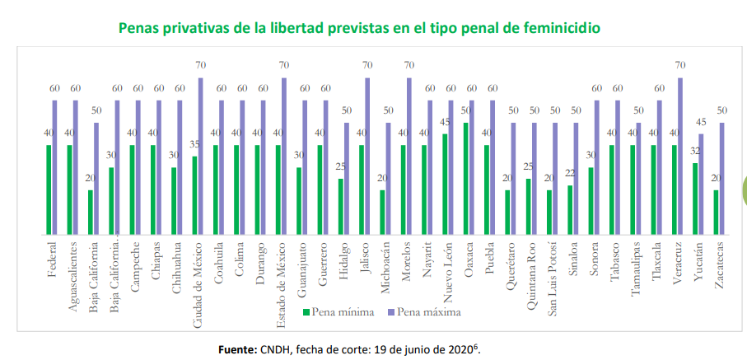

De tal gráfica, se observa que la pena mínima para el delito se establece en **20 años de prisión, y una máxima de 70 años**, esto último en **Veracruz de Ignacio de la Llave, Ciudad de México, Jalisco, Morelos y el Estado de México.**

Por lo que toca a **Yucatán**, **actualmente el tipo penal de Feminicidio, de manera genérica se castiga con una mínima de 32 a 45 años, y se cuenta con una agravante la cual permite aplicar la pena máxima en todo el ordenamiento, es decir, 65 años.**

Los datos que se han ofrecido en el contenido de la presente iniciativa, si bien no se encuentran en cifras alarmantes, no menos cierto es que han tenido un alza sostenida a través de los años, los delitos familiares, la violencia desde edades tempranas y sobre todo los feminicidios que han aumentado en los últimos años. **Estos datos nos deben generar preocupación, y más cuando vemos que Yucatán ha alcanzado primeros lugares en situaciones que preceden a la comisión de violencia feminicida.**

Asimismo, se resalta que debido a las graves consecuencias que el feminicidio representa para la sociedad, a este tipo penal en la entidad, no le son aplicables las reglas de la prescripción; e incluso, en últimas fechas se adicionó la conducta del suicidio feminicida lo cual se concibe como una muerte provocada por la violencia extrema ejercida sobre la víctima.

Como vemos, el delito de feminicidio es una de las conductas que se castigan severamente por lo que representan, el odio, el sadismo, la crueldad y el desprecio por el género femenino; **por tanto, el Estado Mexicano y sus autoridades, debemos repelerlo y castigarlo con toda la fuerza del poder público.**

Bajo estas circunstancias, y acorde a lo que se ha expresado en datos, cifras y antecedentes se precisa que el Congreso del Estado de Yucatán, en una medida necesaria, usando la potestad configurativa avale elevar las penas previstas para el delito de feminicidio en la entidad para castigarlo de manera contundente, previendo penalidades que van desde los 35 años hasta 70 años de prisión en su agravante.

De tal forma que los cambios al Código Penal se ilustran a continuación:

|  |  |
| --- | --- |
| **TEXTO VIGENTE DEL CÓDIGO PENAL DEL ESTADO DE YUCATÁN** | **INICIATIVA** |
| **Artículo 29.-** La prisión consiste en la pena privativa de la libertad personal. Su duración no será menor de tres meses ni mayor de sesenta y cinco años, salvo los casos de excepción previstos en las disposiciones legales aplicables para la pena mínima. Se extinguirá en los centros penitenciarios, de conformidad con la legislación en la materia y ajustándose a la resolución judicial respectiva. | **Artículo 29.-** La prisión consiste en la pena privativa de la libertad personal. Su duración no será menor de tres meses ni mayor de **setenta** años, salvo los casos de excepción previstos en las disposiciones legales aplicables para la pena mínima. Se extinguirá en los centros penitenciarios, de conformidad con la legislación en la materia y ajustándose a la resolución judicial respectiva. |
| **CAPÍTULO X**  **Feminicidio**  **Artículo 394 Quinquies.-** Comete el delito de feminicidio quien dolosamente prive de la vida a una persona de sexo femenino por una razón de género. Se considera que existen razones de género cuando concurra cualquiera de las circunstancias siguientes:  I.- La víctima presente signos de violencia sexual de cualquier tipo, previas o posteriores a la privación de la vida.  II. A la víctima se le hayan infligido lesiones o mutilaciones infamantes o degradantes, tortura o tratos crueles e inhumanos, se le hayan practicado mutilaciones genitales o de cualquier otro tipo, previo a la privación de la vida o actos de necrofilia, cuando estas impliquen menosprecio a la mujer o a su cuerpo.  III. Existan antecedentes de violencia familiar, laboral, comunitaria, político, escolar, económica, patrimonial, psicológica o cualquier otro tipo de violencia motivada por razones de género, del sujeto activo en contra de la víctima.  IV.- La pretensión infructuosa del sujeto activo de establecer o restablecer una relación de pareja o de intimidad con la víctima.  V. Haya existido entre el sujeto activo y la víctima parentesco por consanguinidad o afinidad o una relación sentimental, afectiva, laboral, docente, de confianza, o de alguna otra que evidencia desigualdad o abuso de poder entre el agresor y la víctima.  VI. Existan datos que establezcan que hubo amenazas directas o indirectas relacionadas con el hecho delictuoso, acoso o lesiones del sujeto activo en contra de la víctima.  VII.- La víctima haya sido incomunicada, cualquiera que sea el tiempo previo a la privación de la vida.  VIII. El cuerpo de la víctima sea expuesto, arrojado, depositado o exhibido en un lugar público.  IX.- El cuerpo o restos de la víctima hayan sido enterrados, ocultos, incinerados o desmembrados.  X.- Cuando la víctima se haya encontrado en un estado de indefensión, entiéndase esta como la situación de desprotección real o incapacidad que imposibilite su defensa o la solicitud de auxilio.  XI.- Que el sujeto activo haya obligado a la víctima a realizar o ejercer la prostitución, o haya ejercido actos de trata de personas en agravio de la víctima.  XII.- Cuando el sujeto activo mediante engaños tenga comunicación con la víctima a través redes sociales o cualquier plataforma tecnológica, logrando obtener su confianza momento antes de privarla de la vida.  XIII.- La situación de vulnerabilidad en la que se encontraba la víctima al momento de la comisión del delito por el imputado.  XIV.- Cuando la víctima se encuentre embarazada.  A quien cometa el delito de feminicidio se le impondrán de treinta y dos a cuarenta y cinco años de prisión y de mil quinientos a dos mil quinientos días- multa.  Las penas previstas se incrementarán hasta en una tercera parte en su mínimo y máximo si el delito fuere cometido previa suministración de estupefacientes o psicotrópicos para causar la inconsciencia de la víctima.  Si entre el sujeto activo y la víctima existió una relación de parentesco por consanguinidad en línea recta, sin limitación de grado, o colateral hasta el cuarto grado o por afinidad hasta el cuarto grado; laboral, docente, sentimental o cualquier otra que implique confianza, subordinación o superioridad, se impondrá una pena de prisión de cincuenta a sesenta y cinco años y de mil a mil quinientos días multa.  Si la víctima fuera menor de dieciocho años, se impondrá una pena de prisión de cincuenta a sesenta años, y de dos mil a tres mil días-multa.  Además de las sanciones descritas en este artículo, el sujeto activo perderá todos los derechos con relación a la víctima, incluidos los de carácter sucesorio.  Quien intente dolosamente privar de la vida a una mujer por las razones de género establecidas en este artículo y no lo lograra por cualquier circunstancia, se le considerará como tentativa de feminicidio.  Igualmente se considerará como tentativa de feminicidio a quien teniendo la intención de privar de la vida a una mujer embarazada, provoque el nacimiento prematuro del producto, alteraciones a su salud, ya sea de forma temporal o permanente; o su muerte.  La tentativa de delito de feminicidio se sancionará con pena de prisión de entre la mitad de la mínima y las dos terceras partes de la máxima de las sanciones previstas para el correspondiente delito consumado; además respecto de la sanción pecuniaria se estará conforme a lo dispuesto en el Capítulo IV del Título IV del Libro Primero de este Código.  Las autoridades investigadoras competentes, cuando se encuentren ante un probable delito de feminicidio deberán aplicar el protocolo correspondiente a dicho delito; en caso de que no se acredite el feminicidio, se aplicarán las reglas del homicidio. | **CAPÍTULO X**  **Feminicidio**  **Artículo 394 Quinquies. -** …   1. a la XIV. …   A quien cometa el delito de feminicidio se le impondrán de **treinta y cinco** a **cincuenta** años de prisión y multa de **dos mil** a **tres mil quinientas** **veces la Unidad de Medida y Actualización.**  …  Si entre el sujeto activo y la víctima existió una relación de parentesco por consanguinidad en línea recta, sin limitación de grado, o colateral hasta el cuarto grado o por afinidad hasta el cuarto grado; laboral, docente, sentimental o cualquier otra que implique confianza, subordinación o superioridad, se impondrá una pena de prisión de **sesenta** a **setenta años** y multa de **dos mil a cuatro mil veces la Unidad de Medida y Actualización.**  **Si la víctima fuera menor de dieciocho años, se impondrá la pena y multa prevista en el párrafo que anterior.**  …  …  …  …  … |

No se pierde de vista que el Congreso del Estado de Yucatán armonizaría su máxima penalidad para este delito con las entidades del Estado de México, la Ciudad de México, Puebla y Veracruz de Ignacio de la Llave, por nombrar algunos.

Esta medida legislativa se justifica, ya que, al tratarse de un tipo de violencia extrema en contra de las mujeres, debe y tiene que ser sancionado de manera fuerte por los tribunales yucatecos.

Aunado a ello, la reforma que se propone se encuentra sustentada y amparada con criterios judiciales que refieren al test de proporcionalidad y el amplio margen del que gozan los legisladores en materia de política criminal:

***Registro digital: 160670***

***Instancia: Primera Sala***

***Décima Época***

***Materias(s): Constitucional, Penal***

***Tesis: 1a. CCIX/2011 (9a.)***

***Fuente: Semanario Judicial de la Federación y su Gaceta. Libro II, noviembre de 2011, Tomo 1, página 203***

***Tipo: Aislada***

**PENAS. LA INTENSIDAD DEL TEST DE PROPORCIONALIDAD PARA EXAMINAR SU AUMENTO ESTÁ DETERMINADA POR EL AMPLIO MARGEN DE APRECIACIÓN DEL LEGISLADOR EN MATERIA DE POLÍTICA CRIMINAL.**

El principio de proporcionalidad en sentido amplio no es una herramienta para analizar las normas penales a la luz de los criterios ético-políticos de una determinada ideología o filosofía penal. Como instrumento de control de constitucionalidad, el principio de proporcionalidad está orientado exclusivamente a fundamentar la validez o invalidez de una intervención en derechos fundamentales atendiendo a los límites impuestos al legislador democrático por la propia Constitución. Esta Suprema Corte ha sostenido en varios precedentes que en materia penal el legislador democrático tiene un amplio margen de apreciación para diseñar el rumbo de la política criminal. **Esto significa que goza de un considerable margen de acción para elegir los bienes jurídicos tutelados, las conductas típicas, antijurídicas y las sanciones penales, de acuerdo con las necesidades sociales de cada momento y lugar. Por tanto, la intensidad del test de proporcionalidad para examinar una medida legislativa consistente en el aumento de una pena prevista para un determinado delito, debe corresponderse con la amplitud del poder normativo que la Constitución confiere al legislador, de conformidad con la citada interpretación de esta Suprema Corte.**

Amparo directo en revisión 181/2011. 6 de abril de 2011. Cinco votos. Ponente: Arturo Zaldívar Lelo de Larrea. Secretario: Arturo Bárcena Zubieta.

Basados en esa reflexión del órgano judicial, es entendible y viable que el legislador yucateco asuma una postura firme para castigar fuertemente a quien prive de la vida a una mujer en Yucatán por razones de género; **bajo este argumento, la política criminal local en contra de esta terrible conducta se entenderá como severa, expresado en la pena de prisión que se propone.**

Como podemos notar, todo lo previamente expresado en el presente documento, por principios de cuentas, propone declarar el 9 de marzo como “Un día sin nosotras en el Estado de Yucatán” para institucionalizar este esfuerzo colectivo, la cual, en una muestra de indignación, preocupación y solidaridad con las víctimas de todos los rincones del país, **se expresan de manera pacífica para hacer notar la importancia que representa contar con garantías de protección, acceso a la justicia y, sobre todo, el derecho a vivir sin ningún tipo de violencia como pilares de la armonía y la cohesión en todos los sectores nacionales.**

Hasta en tanto no haya una disminución real y palpable de la violencia en contra de la mujer en toda la nación y, especialmente en Yucatán, tenemos el deber de impulsar acciones pacíficas que ayuden a visibilizar a las mujeres, madres, hijas e hijos que han sido víctimas indirectas del delito de feminicidio y que han perdido a un ser querido; así como elevar la pena para quien cometa esta conducta.

En otro orden de ideas, la iniciativa también considera necesario adaptar al ámbito parlamentario la esencia de la **Reforma Constitucional “Paridad en Todo” a fin de preverla en la organización intraparlamentaria de esta Soberanía.**

La suscrita, reconoce los avances que en materia de paridad se han vivido en México, especialmente desde el surgimiento de las llamadas acciones afirmativas para empoderar a las mujeres en puestos de elección popular, esto desde el año 2014, con la reforma Político – Electoral.

Mención aparte tienen las últimas adecuaciones a las leyes electorales para introducir la paridad en prácticamente todas las aristas gubernamentales en el año 2019, aplicándose ya desde el año 2020 y 2021.

De ahí que, los últimos cambios en la normatividad, han permitido transitar de la equidad a la igualdad, y de ahí maximizar los principios hacia una verdadera paridad sustantiva; es decir, que las mujeres asuman un rol determinante en la estructura y organización de los poderes públicos.

Por tanto, se puede afirmar que la paridad a la fecha, permite contar con un Congreso donde las mujeres ocupamos mayores espacios que los hombres, lo cual se considera una conquista que viene de una larga lucha desde el siglo pasado e inherente al reconocimiento de los derechos políticos de las mujeres.

Asimismo, la conformación del Poder Judicial, la estructura de la integración de los organismos autónomos colegiados, la titularidad del Poder Ejecutivo y su gabinete, así como los ayuntamientos y sus cabildos han sido benéficamente impactados por la paridad.

En últimas fechas, el Tribunal Electoral del Poder Judicial de la Federación ha tomado una decisión histórica respecto a la paridad de candidaturas en este proceso electoral 2023 – 2024, en el cual celebró y reconoció que Yucatán contara con la base legal de la alternancia en la gubernatura. **Bajo esta óptica, es evidente que las reformas de los últimos años han afianzado una cultura en aras de abrir los caminos institucionales para que más mujeres puedan ocupar cargos públicos, así como dotar de eficacia y efectividad a todo precepto normativo que favorezca a las mujeres.**

De ahí que, es prioritario que la legislatura yucateca mantenga su paso con modernidad y vanguardia en la elaboración de sistemas legales que, no solo evolucionen, sino que permitan cerrar brechas que todavía prevalecen entre la realidad política y social, y que se generen puentes normativos para lograr un equilibrio entre géneros.

Por ello se resalta, en el tema que nos ocupa, la jurisprudencia 1a. /J. 30/2017 emitida por la primera sala del máximo órgano judicial de la nación, cuyo rubro se lee **“DERECHO HUMANO A LA IGUALDAD ENTRE EL VARÓN Y LA MUJER. SU ALCANCE CONFORME A LO PREVISTO EN EL ARTÍCULO 4o. DE LA CONSTITUCIÓN POLÍTICA DE LOS ESTADOS UNIDOS MEXICANOS Y EN LOS TRATADOS INTERNACIONALES[7]”;** en pocas palabras, el criterio estableceel derecho humano a la igualdad entre el varón y la mujer, y prohíbe al legislador discriminar por razón de género, por lo que frente a la ley deben ser tratados por igual, garantizando la igualdad de oportunidades para que la mujer intervenga activamente en la vida social, económica, política y jurídica del país, sin distinción alguna por causa de su sexo, dada su calidad de persona; y también comprende la igualdad con el varón en el ejercicio de sus derechos y en el cumplimiento de responsabilidades.

Bajo este contexto, las reformas que se presentan son acordes a exaltar los deberes legislativos para proteger los derechos de las personas desde distintas ópticas, **en este caso, el de la representación que ostentan las y los diputados en la organización del poder legislativo**, específicamente, en la integración de las **comisiones permanentes, especiales, así como la de la Mesa Directiva del Congreso.**

En este derrotero de ideas, la suscrita considera necesario que hagamos cambios que fomenten la inclusión sustancial, al integrar una nueva medida paritaria que permita realizar ajustes en la titularidad de los citados cuerpos colegiados parlamentarios.

En ese sentido, la iniciativa que se propone, guarda relación con las acciones públicas emprendidas por el Estado Mexicano, pues se generan condiciones para garantizar que las mujeres legisladoras ocupen un mismo plano de igualdad que los legisladores varones, dentro de las comisiones, esto, en el cargo de las presidencias, por lo que se amplía su participación como parte de las funciones de responsabilidad legislativa que le han sido encomendado por el voto popular.

En el tema, si bien se pueden citar criterios aplicables a la materia electoral, no deben pasar inadvertidas, ya que son orientadoras respecto a la magnitud del principio de la paridad de género en su impacto en la organización parlamentaria.

Uno de esos criterios, se encuentra bajo la **jurisprudencia 11/2018** arriba descrita de rubro **“PARIDAD DE GÉNERO. LA INTERPRETACIÓN Y APLICACIÓN DE LAS ACCIONES AFIRMATIVAS DEBE PROCURAR EL MAYOR BENEFICIO PARA LAS MUJERES”[8]**, la cual recoge una base interpretativa sistémica y funcional de los preceptos constitucionales insertos en los artículos 1°, párrafo quinto, 4° y 41, Base I, párrafo segundo de la Constitución Política de los Estados Unidos Mexicanos; así como de la Convención Americana sobre Derechos Humanos; 2, numeral 1 del Pacto Internacional de Derechos Civiles y Políticos; 4, inciso j), 6, inciso a), 7, inciso c), y 8 de la Convención Interamericana para Prevenir, Sancionar y Erradicar la Violencia contra la Mujer; 1, 2, 4, numeral 1, y 7, incisos a) y b) de la Convención sobre la Eliminación de Todas las Formas de Discriminación contra la Mujer; II y III de la Convención sobre los Derechos Políticos de la Mujer.

Lo anterior, permite afirmar que dicha jurisprudencia ha sido fuente de diversos trabajos legislativos y judiciales que abana a asumir a la paridad y a las acciones afirmativas de género como herramientas eficaces para poner fin a deudas históricas en agravio de la mujer dentro de la vida política.

Bajo este contexto, la suscrita legisladora asume su papel protagónico para insertar a la legislación orgánica de la Soberanía un nuevo paradigma que favorezca no solo a contar con paridad en la integración del Pleno, sino que esa paridad se traduzca y traslade también a los órganos legislativos del Congreso del Estado de Yucatán.

Asimismo, y dado el avance respecto a la alternancia que se debe observar en las instituciones del país, se precisa también preverlo en nuestro ordenamiento local.

De ahí que, de una revisión a las leyes en la materia, tal como la Ley de Gobierno del Poder Legislativo, como su reglamento, se identificó que la paridad no se encuentra prevista en los órganos de mayor importancia de la vida parlamentaria, tal como la Mesa Directiva, o las comisiones permanentes; en consecuencia, **se propone contemplar tanto la paridad, como la alternancia parlamentaria para favorecer a ese auge femenil que se vive en Yucatán.**

La medida, se contempla como necesaria y más cuando la LXIV legislatura local contará con 35 diputadas y diputados, y no se puede dejar de construir esquemas innovadores que faciliten que la paridad también sea una realidad en el entorno del parlamento local.

Los cambios son sustanciales, pues dentro de los más relevante es que la persona que ocupe la presidencia de la Mesa Directiva, ahora, **durará en ese cargo un año, y se preferirá que éste, asuma la presidencia de la diputación permanente;** cabe señalar que, tanto en la legislatura pasada, como en la actual, las y los presidentes del órgano directivo han ocupado ese puesto por un año.

En ese sentido, se contemplará ya en la ley ese lapso de tiempo para ajustarse a la cotidianeidad de la vida legislativa en Yucatán.

Respecto a la **alternancia,** se considera que de acuerdo al género de la persona que **haya encabezado la Mesa Directiva un año antes, el siguiente en esa responsabilidad, tenga que ser de otro género**; esto es lo que se podría denominar la alternancia parlamentaria pura. **Solo, se excluye la alternancia respecto a la primera Mesa Directiva de la legislatura.**

Por lo que hace a la **paridad**, **la reforma al ordenamiento, propone que las presidencias en las 18 comisiones permanentes se hagan en términos paritarios, así como de las especiales, y por ende, en las de postulación que actualmente existen; esto siempre en aras de favorecer que haya una mitad, como mínimo, de comisiones permanentes encabezadas por el género femenino y otra, encabezada por el género masculino; y en, su caso, se favorezca siempre a las mujeres para ocupar la titularidad.**

**Se estima que la paridad en nada perjudica al criterio de proporcionalidad de cada una de las fracciones o representaciones legislativas que toma en cuenta para formular las propuestas de integración, ya que la paridad impacta en la titularidad y no en la conformación del cuerpo colegiado. Igualmente se realizan ajustes en lenguaje neutro.**

Así, que los cambios que se proponen quedan de la siguiente manera:

| **TEXTO VIGENTE**  **LEY DE GOBIERNO DEL PODER LEGISLATIVO DEL ESTADO DE YUCATÁN** | **INICIATIVA** |
| --- | --- |
| **Artículo 27.-** La Mesa Directiva, se elegirá por mayoría de votos y se integrará por un presidente, un vicepresidente, dos secretarios y los respectivos suplentes de los secretarios, mismos que serán electos en Junta Preparatoria dentro de los diez días anteriores al inicio del Período Ordinario de sesiones que corresponda. | **Artículo 27.-** **La Mesa Directiva, se elegirá por mayoría de votos y se integrará por una o un presidente, una o un vicepresidente, dos secretarias o secretarios. Las y los secretarios contarán con suplentes.**  **Las personas integrantes de la Mesa Directiva serán electas en Junta Preparatoria dentro de los diez días anteriores al inicio del Período Ordinario de sesiones que corresponda**.  **El cargo de Presidenta o Presidente de la Mesa Directiva durará un año.**  **En la elección de la Presidencia de la Mesa Directiva, las y los diputados, deberán observar la alternancia de género tomando en cuenta el género de quien haya ocupado dicho cargo en el año inmediato anterior.**  **Lo previsto en el párrafo que antecede, no será aplicable para la Mesa Directiva del primer año del ejercicio constitucional, en términos de la fracción III del artículo 13 de este ordenamiento.** |
| **Sección Segunda**  **Del Presidente de la Mesa Directiva**  **Artículo 33.-** El Presidente de la Mesa Directiva, lo es del Congreso, ostenta la representación del Poder Legislativo y expresa su unidad; garantizará el fuero constitucional de los diputados y velará por la inviolabilidad del recinto legislativo.  El Presidente de la Mesa Directiva al dirigir las sesiones velará por el equilibrio entre las libertades de los legisladores, de las Fracciones y Representaciones Legislativas, y la eficacia en el cumplimiento de las funciones del Congreso; asimismo, hará prevalecer el interés general del Congreso por encima de los intereses particulares o de grupo.  El Presidente de la Mesa Directiva, únicamente responderá ante el Pleno, cuando en el ejercicio de sus atribuciones incumpla las disposiciones de esta Ley. | **Sección Segunda**  **De la Presidencia de la Mesa Directiva**  **Artículo 33.-** **La persona titular de la Presidencia** de la Mesa Directiva, lo es del Congreso, ostenta la representación del Poder Legislativo y expresa su unidad; garantizará el fuero constitucional de **las y los** diputados y velará por la inviolabilidad del recinto legislativo.  **La Presidencia** de la Mesa Directiva al dirigir las sesiones velará por el equilibrio entre las libertades de **las y** los legisladores, de las Fracciones y Representaciones Legislativas, y la eficacia en el cumplimiento de las funciones del Congreso; asimismo, hará prevalecer el interés general del Congreso por encima de los intereses particulares o de grupo.  **La o el Presidente** de la Mesa Directiva, únicamente responderá ante el Pleno, cuando en el ejercicio de sus atribuciones incumpla las disposiciones de esta Ley. |
| **CAPÍTULO VI**  **De la Diputación Permanente**  **Artículo 36.-** Durante los recesos del Congreso, funcionará una Diputación Permanente; ésta se integrará por un Presidente y dos secretarios, con sus respectivos suplentes.  La Diputación Permanente fungirá como Mesa Directiva en los períodos extraordinarios que se lleven a cabo.  Para la celebración de los períodos extraordinarios, la Diputación Permanente deberá convocar cuando menos dos días antes de la celebración de éstos.  El plazo establecido en el párrafo anterior no será necesario siempre y cuando exista extrema urgencia, calificada ésta por la Diputación Permanente. | **CAPÍTULO VI**  **De la Diputación Permanente**  **Artículo 36.-** Durante los recesos del Congreso, funcionará una Diputación Permanente; ésta se integrará por **una o** un Presidente y dos **secretarias o secretarios**, con sus respectivos suplentes.  **Preferentemente, la o el diputado que ostente la Presidencia de la Mesa Directiva asumirá la titularidad de este órgano.**  …  …  … |
| **CAPÍTULO VII**  **De las Comisiones**  **Artículo 41.-** Para la integración de las Comisiones Permanentes, la Junta de Gobierno y Coordinación Política, tomará en cuenta el criterio de proporcionalidad de cada una de las fracciones o representaciones legislativas, para formular las propuestas correspondientes. | **CAPÍTULO VII**  **De las Comisiones**  **Artículo 41.-** …  **Sin perjuicio de lo anterior, la Junta de Gobierno y Coordinación Política deberá observar la paridad de género en las presidencias de las Comisiones Permanentes y Especiales.** |

Las reformas que proponen en esta iniciativa tienen la finalidad de hacer cambios sustanciales y estructurales en alusión a la conmemoración del 25 de noviembre de cada año en la cual, todas y todos nos unimos para recordar que existen situaciones que todavía agravian a las mujeres en México, Yucatán y en todo el mundo.

Estamos en un momento inmejorable para que hagamos posibles estos cambios que se consideran necesarias para visibilizar y castigar con fuerza a quienes dañen a las mujeres; y que las mujeres, ocupemos más espacios dentro de los poderes públicos, ya que esto se encuentra dentro de la **libertad configurativa** con la que la Soberanía cuenta para maximizar los derechos fundamentales y establecer su normativa orgánica acorde a los principios constitucionales que permean las instituciones democráticas yucatecas.

***Registro digital: 2012593***

***Instancia: Pleno***

***Décima Época***

***Materias(s): Constitucional***

***Tesis: P./J. 11/2016 (10a.)***

***Fuente: Gaceta del Semanario Judicial de la Federación. Libro 34, Septiembre de 2016, Tomo I, página 52***

***Tipo: Jurisprudencia***

**LIBERTAD DE CONFIGURACIÓN LEGISLATIVA DE LOS CONGRESOS ESTATALES. ESTÁ LIMITADA POR LOS MANDATOS CONSTITUCIONALES Y LOS DERECHOS HUMANOS.**

Si bien es cierto que los Congresos Estatales tienen libertad configurativa para regular ciertas materias, como la civil, también lo es que aquélla se encuentra limitada por los mandatos constitucionales y los derechos humanos reconocidos por la Constitución Política de los Estados Unidos Mexicanos y los tratados internacionales suscritos por México, de conformidad con el artículo 1o. constitucional. En similar sentido, la Corte Interamericana de Derechos Humanos ha destacado que la legitimidad democrática de ciertos actos o hechos está limitada por las normas y obligaciones internacionales de protección de los derechos humanos, de modo que la existencia de un verdadero régimen democrático está determinada por sus características tanto formales como sustanciales.

Acción de inconstitucionalidad 8/2014. Comisión de Derechos Humanos del Estado de Campeche. 11 de agosto de 2015. Mayoría de ocho votos de los Ministros Alfredo Gutiérrez Ortiz Mena, José Fernando Franco González Salas, Arturo Zaldívar Lelo de Larrea, Jorge Mario Pardo Rebolledo, Juan N. Silva Meza, Olga Sánchez Cordero de García Villegas, Alberto Pérez Dayán y Luis María Aguilar Morales; votó en contra Eduardo Medina Mora I., José Ramón Cossío Díaz estimó innecesaria la votación. Ausente y Ponente: Margarita Beatriz Luna Ramos. Encargado del engrose: Alfredo Gutiérrez Ortiz Mena. Secretaria: Karla I. Quintana Osuna.

El Tribunal Pleno, el veintitrés de junio en curso, aprobó, con el número 11/2016 (10a.), la tesis jurisprudencial que antecede. Ciudad de México, a veintitrés de junio de dos mil dieciséis.

Esta tesis se publicó el viernes 23 de septiembre de 2016 a las 10:32 horas en el Semanario Judicial de la Federación y, por ende, se considera de aplicación obligatoria a partir del lunes 26 de septiembre de 2016, para los efectos previstos en el punto séptimo del Acuerdo General Plenario 19/2013.

Por todo lo anterior, y con fundamento en los artículos 35 fracción I, de la Constitución Política Local; 16 y 22 de la Ley de Gobierno del Poder Legislativo, ambas del Estado de Yucatán, someto a consideración de esta Soberanía la presente **iniciativa** **con proyecto de decreto por la que se declara el día 9 de marzo de cada año, como “Un día sin nosotras en el Estado de Yucatán”; se reforma el Código Penal; y se reforma la Ley de Gobierno del Poder Legislativo; ambos ordenamientos del Estado de Yucatán, todo lo anterior, en materia de avance sustancial e institucional en la defensa de los derechos de las mujeres y la paridad intraparlamentaria,** para quedar como sigue:

**Decreto**

**Por el que se declara el día 9 de marzo de cada año, como “Un día sin nosotras en el Estado de Yucatán”; se reforma el Código Penal; y se reforma la Ley de Gobierno del Poder Legislativo; ambos ordenamientos del Estado de Yucatán, todo lo anterior, en materia de avance sustancial e institucional en la defensa de los derechos de las mujeres y la paridad intraparlamentaria.**

**Artículo primero. Se declara el día 9 de marzo como “Un día sin nosotras en el Estado de Yucatán”.**

**Artículo segundo. Se reforman el artículo 29; el segundo, cuarto y quinto párrafo del artículo 394 Quinquies del Código Penal del Estado de Yucatán, para quedar como sigue:**

**Artículo 29.-** La prisión consiste en la pena privativa de la libertad personal. Su duración no será menor de tres meses ni mayor de **setenta** años, salvo los casos de excepción previstos en las disposiciones legales aplicables para la pena mínima. Se extinguirá en los centros penitenciarios, de conformidad con la legislación en la materia y ajustándose a la resolución judicial respectiva.

**Artículo 394 Quinquies. -** …

1. a la XIV. …

A quien cometa el delito de feminicidio se le impondrán de **treinta y cinco** a **cincuenta** años de prisión y multa de **dos mil** a **tres mil quinientas** **veces la Unidad de Medida y Actualización.**

…

Si entre el sujeto activo y la víctima existió una relación de parentesco por consanguinidad en línea recta, sin limitación de grado, o colateral hasta el cuarto grado o por afinidad hasta el cuarto grado; laboral, docente, sentimental o cualquier otra que implique confianza, subordinación o superioridad, se impondrá una pena de prisión de **sesenta** a **setenta años** y multa de **dos mil a cuatro mil veces la Unidad de Medida y Actualización.**

**Si la víctima fuera menor de dieciocho años, se impondrá la pena y multa prevista en el párrafo que anterior.**

…

…

…

…

…

**Artículo tercero. Se reforman el artículo 27; la denominación de la sección segunda del Capítulo V, del Título Segundo; el artículo 33; se adiciona un segundo párrafo al artículo 36, recorriéndose los actuales párrafos para pasar a ser tercer, cuarto y quinto párrafo; y se adiciona un segundo párrafo al artículo 41; todos de la Ley de Gobierno del Poder Legislativo del Estado de Yucatán, para quedar como sigue:**

|  |
| --- |
| **Artículo 27.-** **La Mesa Directiva, se elegirá por mayoría de votos y se integrará por una o un presidente, una o un vicepresidente, dos secretarias o secretarios. Las y los secretarios contarán con suplentes.**  **Las personas integrantes de la Mesa Directiva serán electas en Junta Preparatoria dentro de los diez días anteriores al inicio del Período Ordinario de sesiones que corresponda**.  **El cargo de Presidenta o Presidente de la Mesa Directiva durará un año.**  **En la elección de la Presidencia de la Mesa Directiva, las y los diputados, deberán observar la alternancia de género tomando en cuenta el género de quien haya ocupado dicho cargo en el año inmediato anterior.**  **Lo previsto en el párrafo que antecede, no será aplicable para la Mesa Directiva del primer año del ejercicio constitucional, en términos de la fracción III del artículo 13 de este ordenamiento.** |
| **Sección Segunda**  **De la Presidencia de la Mesa Directiva**  **Artículo 33.-** **La persona titular de la Presidencia** de la Mesa Directiva, lo es del Congreso, ostenta la representación del Poder Legislativo y expresa su unidad; garantizará el fuero constitucional de **las y los** diputados y velará por la inviolabilidad del recinto legislativo.  **La Presidencia** de la Mesa Directiva al dirigir las sesiones velará por el equilibrio entre las libertades de **las y** los legisladores, de las Fracciones y Representaciones Legislativas, y la eficacia en el cumplimiento de las funciones del Congreso; asimismo, hará prevalecer el interés general del Congreso por encima de los intereses particulares o de grupo.  **La o el Presidente** de la Mesa Directiva, únicamente responderá ante el Pleno, cuando en el ejercicio de sus atribuciones incumpla las disposiciones de esta Ley. |
| **CAPÍTULO VI**  **De la Diputación Permanente**  **Artículo 36.-** Durante los recesos del Congreso, funcionará una Diputación Permanente; ésta se integrará por **una o** un Presidente y dos **secretarias o secretarios**, con sus respectivos suplentes.  **Preferentemente, la o el diputado que ostente la Presidencia de la Mesa Directiva asumirá la titularidad de este órgano.**  …  …  … |
| **CAPÍTULO VII**  **De las Comisiones**  **Artículo 41.-** …  **Sin perjuicio de lo anterior, la Junta de Gobierno y Coordinación Política deberá observar la paridad de género en las presidencias de las Comisiones Permanentes y Especiales.** |

**Artículos transitorios.**

**Entrada en vigor**

**Artículo primero.** El presente decreto entrará en vigor al día siguiente de su publicación en el Diario Oficial del Gobierno del Estado de Yucatán, salvo el artículo tercero del presente decreto que lo hará el día 1 de septiembre del año 2024.

**Previsiones normativas**

**Artículo segundo.** Por lo que respecta al artículo primero de este decreto, el Congreso del Estado de Yucatán, previo al día 9 de marzo del año que corresponda, exhortará al sector público y privado en la entidad, con el objeto de permitir el descanso de labores a quienes voluntariamente manifiesten su intención de participar en los diversos actos los que haya lugar para visibilizar los derechos de las mujeres y la lucha en contra de la violencia hacia ellas.

**Derogación normativa**

**Artículo tercero.** Se derogan todas las disposiciones de igual o menor rango que se opongan al contenido del presente decreto.

Protesto lo necesario en la Ciudad de Mérida, Yucatán, México a 22 de noviembre 2023.

|  |
| --- |
| **DIPUTADA FABIOLA LOEZA NOVELO.**  INTEGRANTE DE LA LXIII LEGISLATURA LOCAL DEL CONGRESO DEL ESTADO DE YUCATÁN. |

1. https://igualdaddegenero.cndh.org.mx/Content/doc/Publicaciones/COVID-Mujeres.pdf
2. https://www.gob.mx/sesnsp/articulos/informacion-sobre-violencia-contra-las-mujeres-incidencia-delictiva-y-llamadas-de-emergencia-9-1-1-febrero-2019
3. https://www.inegi.org.mx/tablerosestadisticos/vcmm/
4. Carcedo, Ana. (Coord.) (2010). *No olvidamos ni perdonamos. Feminicidio en Centroamérica, 2000-2006*. San José: CEFEMINA/Horizons.
5. Cámara de Diputadas y Diputados, Informe de la Comisión Especial para conocer y dar seguimiento a las investigaciones relacionadas con los feminicidios en la República Mexicana y a la procuración de justicia vinculada, primero sustantivo de actividades, correspondiente al lapso del 14 de abril de 2004 al 14 de abril de 2005, disponible en http://gaceta.diputados.gob.mx/Gaceta/59/2005/nov/20051115-I.html (fecha de consulta 15 de mayo de 2020). 3 Ma. Rocío Morales Hernández, Feminicidio, Instituto de Investigaciones Jurídicas, UNAM, México, 2020, p. 23.
6. https://www.corteidh.or.cr/cf/Jurisprudencia2/ficha_tecnica.cfm?nId_Ficha=347
7. Época: Décima Época. Registro: 2014099. Instancia: Primera Sala. Tipo de Tesis: Jurisprudencia. Fuente: Gaceta del Semanario Judicial de la Federación. Libro 41, Abril de 2017, Tomo I. Materia(s): Constitucional. Tesis: 1a./J. 30/2017 (10a.). Página: 789.
8. <http://sief.te.gob.mx/iuse/tesisjur.aspx?idtesis=11/2018&tpoBusqueda=S&sWord=11/2018>